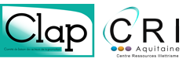
Comité de Liaison des Acteurs de la Promotion
Centre Ressource Illettrisme Aquitaine

Méthodologie de l’oral FLI

Jeudi 16 mai 2019 de 9h30 à 16h30
A l’association Temps Jeunes, Terrasson Lavilledieu

Programme de la journée :

- Observation des besoins de votre public/- Présentation des Niveaux du CECRL
- Les composantes d’une langue
- Identifier les différentes situations de communication
- Méthodologie des enregistrements
- Répartition entre l’oral et l’écrit
- Fonctionnement d’une méthode : déclinaison d’une unité thématique (méthode Bagages)

&
CLAP SUD-OUEST – 176/182, rue Guillaume Leblanc - 33000 BORDEAUX
 05 57 01 56 90  05 57 01 56 99 - Courriel : contact@cri-aquitaine.org
NOM / Prénom :
Structure :
Année de naissance : ……………….. Niveau d’études :……………………………………………………………..
N° de téléphone où vous joindre :
Courriel : ……………………………………………………………………………………………………………

❒ Participera à la journée « Méthodologie de l’oral » à Terrasson le 16 mai 2019


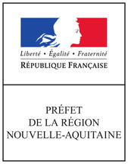

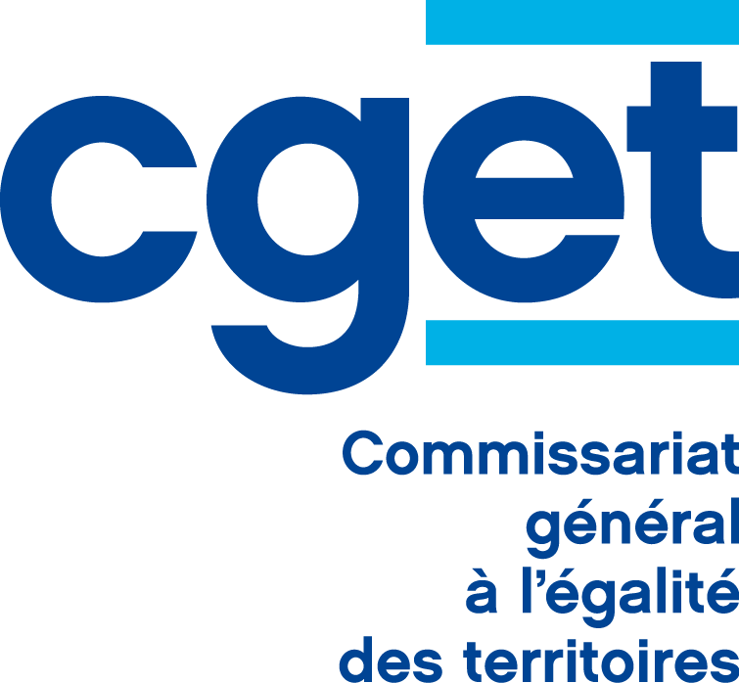
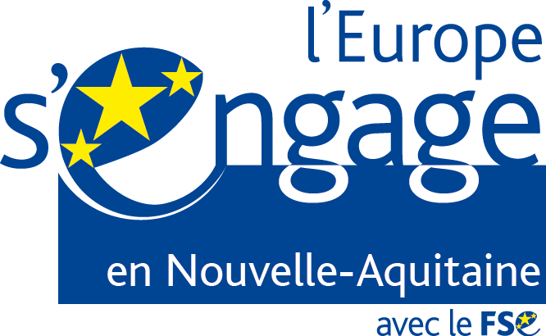
Cette action est cofinancée par le Fonds Social Européen
Union Européenne

